Муниципальное бюджетное общеобразовательное учреждение «Верхнемактаминская основная общеобразовательная школа»

Утверждаю
директор школы_________Р.С. Рахимова:

План мероприятий к Году единства народов России на 2026 год

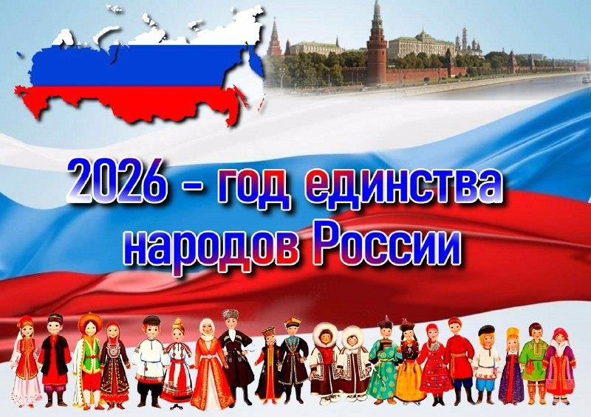

Срок реализации плана: 2026 год

План мероприятий к Году единства народов России
на 2026 год МБОУ «Верхнемактаминская ООШ»

№ | Название  мероприятий | Дата | Участники | Ответственные
Организационно-методическое обеспечение
 | Разработка и утверждение плана мероприятий в рамках Года  единства народов России | Декабрь 2025 | Педагогический состав | Зам. директора по ВР Гайнутдинова Г.М.  советник директора Насибуллина А.Л.
 | Школа)
 | Подбор методической | В течение года | Педагогический коллектив | Библиотекь Идиятуллина Е.Е.
 | литературы, |  |  | Библиотекь Идиятуллина Е.Е.
 | иллюстративного |  |  | Библиотекь Идиятуллина Е.Е.
 | материала, |  |  | Библиотекь Идиятуллина Е.Е.
 | произведений |  |  | Библиотекь Идиятуллина Е.Е.
 | художественной |  |  | Библиотекь Идиятуллина Е.Е.
 | литературы, |  |  | Библиотекь Идиятуллина Е.Е.
 | загадок, |  |  | Библиотекь Идиятуллина Е.Е.
 | тематических игр, |  |  | Библиотекь Идиятуллина Е.Е.
 | мультимедийных |  |  | Библиотекь Идиятуллина Е.Е.
 | презентаций, |  |  | Библиотекь Идиятуллина Е.Е.
 | выставочных |  |  | Библиотекь Идиятуллина Е.Е.
 | материалов по |  |  | Библиотекь Идиятуллина Е.Е.
 | теме года |  |  | Библиотекь Идиятуллина Е.Е.
 | Систематическое | В течение | Обучающиеся, | советник директора Насибуллина А.Л.
 | размещение | года | педагоги, | советник директора Насибуллина А.Л.
 | информации на |  | родители | советник директора Насибуллина А.Л.
 | сайте Школы, |  |  | советник директора Насибуллина А.Л.
 | канале MAX, в |  |  | советник директора Насибуллина А.Л.
 | госпаблике ВК о |  |  | советник директора Насибуллина А.Л.
 | мероприятиях к |  |  | советник директора Насибуллина А.Л.
 | Году единства |  |  | советник директора Насибуллина А.Л.
 | народов России |  |  | советник директора Насибуллина А.Л.

2. Работа с обучающимися
 | Круглый стол «Мы –  многонациональны й народ» | Февраль 2026 | 7-9классы | Зам. директора по ВР Гайнутдинова Г.М.  советник директора Насибуллина А.Л.
 | Организация игр народов России: подвижные спортивные, игры на воде, сюжетно- ролевые, дидактические, игры-  соревнования, театрализованные представления, спектакли | В течение года | 1-9 классы | Зам. директора по ВР Гайнутдинова Г.М.  советник директора Насибуллина А.Л.
 | Цикл тематических бесед на тему  «Россия – многонациональная  страна!» | В течение года | 1-9 классы | Зам. директора по ВР Гайнутдинова Г.М.  советник директора Насибуллина А.Л.
 | Цикл виртуальных экскурсий  «Путешествие по регионам России» | В течение года | 1-9 классы | Зам. директора по ВР Гайнутдинова Г.М.  советник директора Насибуллина А.Л.
 | Просмотр мультфильмов (фильмов) по  мотивам сказок | В течение года | 1-5 классы | Зам. директора по ВР Гайнутдинова Г.М.  советник директора Насибуллина А.Л.

разных народов, живущих на
территории России
 | Участие в создании и иллюстрировании книги традиции народов России  «Россия – Родина моя!» | В течение года | Участники проектной деятельности | Зам. директора по ВР Гайнутдинова Г.М.  советник директора Насибуллина А.Л.
 | Цикл мероприятий к Международному дню книги  «Книга объединяет сердца» —  тематическая  выставка изданий, раскрывающая вклад каждого народа в литературу и историю России.  Литературный вечер по произведениям национальных поэтов России. В программе: чтение стихов, рассказы об авторах и  обсуждение их творчества. (Мероприятие расширяет культурный кругозор и помогает лучше понять многообразие национальной  поэзии) | 23 апреля | 1-9 классы | Педагоги - библиотекарь

 | День коренных малочисленных народов России. Создание виртуальной экскурсии,  рассказывающей о традиционном образе жизни, промыслах, хозяйственной деятельности и культуре малых  народов Иркутской области | 30 апреля | 5-9классы | Зам. директора по ВР Гайнутдинова Г.М.  советник директора Насибуллина А.Л..
 | Цикл интеллектуальных игр в рамках Года единства народов России  «От Калининграда до Владивостока» (Изучаем, историю, географию, культуру народов России в игровой форме) | В течение года | 5-9 классы | Зам. директора по ВР Гайнутдинова Г.М.  советник директора Насибуллина А.Л. учитель истории Койчева Р.Р.
 | Цикл мероприятий  «Калейдоскоп народов России» (Младшие школьники познакомятся с картой России и  символикой разных народов, изучат традиции и праздники, которые отмечают в разных  уголках нашей страны) | В течение года | 1-4 классы | ЗСоветник- Насибуллина А.Л.
 | «Истории моей Родины» — серия биографических очерков  выдающихся  деятелей разных  национальностей России | В течение года | 5-9класы | Учителя истории, литературы, учителя- предметники, классные руководители
4.Дни единых действий (общешкольные мероприятия)
 | «Международный день родного языка»  Проведение цикла мероприятий  по классам:  «Язык -главное  богатство нации» Круглые столы | 21 февраля | 1-9 класы | Зам. директора по ВР Гайнутдинова Г.М.  советник директора Насибуллина А.Л.

 | «Всемирный день театра» (Постановки и театральные миниатюры авторов разных  национальностей) | Март 2026 | Обучающиеся | Руководитель  Школьного театра Закирова М.А.
 | «День Победы – праздник всех народов»  Комментированные громкие чтения литературы о Великой Отечественной войне, в которой красной нитью проходит тема  единства народов. Инсценирование песен разных композиторов  России | Май 2026 | 1-9 классы | Зам. директора по ВР Гайнутдинова Г.М.  советник директора Насибуллина А.Л.
 | «День  Государственного флага Российской Федерации».Акция | Август 2026 | Юнармия | Зам. директора по ВР Гайнутдинова Г.М.  советник директора Насибуллина А.Л.

 | «День народного единства» Патриотическая  акция: «Минин и  Пожарский — защитники земли русской» — час героев,  посвящённый событиям Смутного времени | 4 ноября | 1-9 классы | Классные руководители
 | «День Конституции Российской Федерации» | Декабрь 2026 | 1-9 классы | Зам. директора по ВР Гайнутдинова Г.М.  советник директора Насибуллина А.Л.  классные  руководители

